**La impunidad de la maldad insolente**

*(una descarga irónica)*

*Eduardo de la Serna*

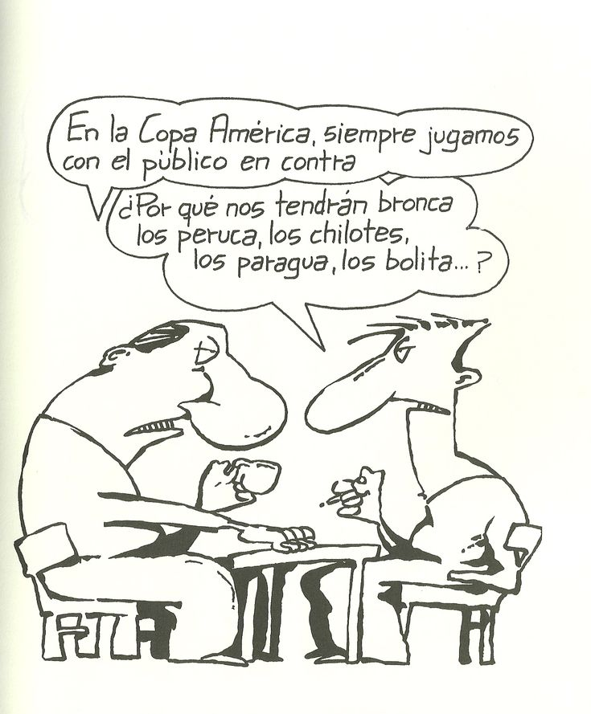

Una de las cosas despreciables de cierta clase media, empapada de la historia oficial que nos hizo creer que los argentinos somos blancos, puros e hijos de Europa, es despreciar a todos los que nos rodean. Y, empapados o embriagados de esa mentalidad y esa imagen de superioridad, hoy nos encontramos con el G20. Un montón de personas más o menos importantes vienen a ver lo maravillosos que somos, pareciera. Y, entonces, llega el presidente de Francia, Emmanuel Macrón, y lo recibe la vicepresidenta, que llega tarde y luego le habla un francés que habla con tanta fluidez como el castellano. Es decir, incomprensible. Llega Xi Jinping y la banda musical recibe a otro. Total, los chinos son todos iguales, insinúa un periodista de la elite. Y la ministra autoriza a las fuerzas de seguridad, habituadas a la mesura y autocontrol desde que “cambiamos”, a disparar a matar. Total… total, tan habituados están a decir lo que quieren sin que nadie se los cuestione, a hacer lo que se les ocurre sin que nadie lo discuta que hasta capaz que alguno llegará a comparar el G20 con el Mundial 78. No importa si está parangonando el gobierno con la dictadura cívico-militar y el G20 con el “pan y circo”. Total, todo puede decirse, todo puede hacerse. Mañana, aparecerá don Jaime mostrando los logros, fotos y abrazos con los dueños del mundo que volverán a sus países felices de haber estado en Brasil y conocido el obelisco en medio del Matto Grosso.

Y si de impunidad hablamos, en medio de la administración de justicia conmebolesca y el show del G20, el poder judicial, como cada tanto, hace ostentación impune de su oxímoron. Y – todo junto, para que no parezca demasiado – la Corte de suprema injusticia negó la apelación de Milagro Sala, negó la posibilidad de que peritos independientes (es demasiado eso de ser independiente, ¡caramba!) investiguen la causa Maldonado y aceptó que paguen ganancias los miembros de tan selecto poder de la República si ingresaron al mismo ayer a la mañana. Al mismo tiempo Lucía Pérez descansará en paz porque nada ha ocurrido, ni nadie la ha asesinado ni abusado, Raúl Noro podrá asistir a las audiencias a pesar de su delicado estado de salud y Santiago Maldonado habrá superado su temor al agua sumergiéndose libre, espontánea y felizmente en aguas heladas durante algunos meses.

Y nosotros, entre tanto, rodeados y custodiados para no entrar en la ciudad o movernos por ella y rodeados por la tele basura que nos muestra la pelea de fulana con mengana o zutano con perengano que son temas esenciales sin los que la vida carecería de todo sentido, no tenemos tiempo (ni material periodístico) para pensar. Eso sí, mañana, cuando volvamos a la normalidad (jajaja) y nos encontremos que otros decidieron esto o aquello, que a todos menos a ellos perjudica, notaremos a muchos que llorarán, gritarán, se lamentarán y hasta insultarán a los que, como no queda más remedio, quizás pasado mañana vuelvan a votar.

Dibujo tomado de <https://ar.pinterest.com/kariconsi/videos-primer-ciclo-convivencia-y-cuidados-en-la-r/>

**http\\**[**blogeduopp1.blogspot.com**](http://blogeduopp1.blogspot.com/)

...